 | Seat Belt Survey Form  2022 Click It or Ticket November Mobilization  Safety belt pre-surveys should be conducted between November 7 - November 14, 2022  Due date in TREDS is December 16, 2022 | 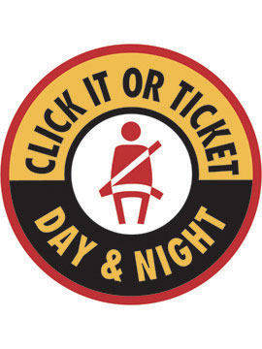

Pre-survey

Name of Department:

Survey Date & Time: Survey Location:

Survey Conducted by: Code/Badge #:

Phone Number:

ALL VEHICLES
(100 Driver Observations at Survey Location)

Driver | Driver | Driver | Driver | Driver | Driver | Driver | Driver | Driver | Driver
Y N | Y N | Y N | Y N | Y N | Y N | Y N | Y N | Y N | Y N
Y N | Y N | Y N | Y N | Y N | Y N | Y N | Y N | Y N | Y N
Y N | Y N | Y N | Y N | Y N | Y N | Y N | Y N | Y N | Y N
Y N | Y N | Y N | Y N | Y N | Y N | Y N | Y N | Y N | Y N
Y N | Y N | Y N | Y N | Y N | Y N | Y N | Y N | Y N | Y N
Y N | Y N | Y N | Y N | Y N | Y N | Y N | Y N | Y N | Y N
Y N | Y N | Y N | Y N | Y N | Y N | Y N | Y N | Y N | Y N
Y N | Y N | Y N | Y N | Y N | Y N | Y N | Y N | Y N | Y N
Y N | Y N | Y N | Y N | Y N | Y N | Y N | Y N | Y N | Y N
Y N | Y N | Y N | Y N | Y N | Y N | Y N | Y N | Y N | Y N

Total Driver Observations: Total Drivers Belted:

Safety belt post-surveys should be conducted between December 1 - December 9, 2022.
Due date is December 16, 2022.

Please try to maintain the same location, day of week, and time of day for each check.

Report through TREDS

